[学术打脸现场！集美大学食品与生物工程学院曾任院长团队研究先否认后承认图像重复](https://mp.weixin.qq.com/s?__biz=MzkyNzY3NzY3Nw==&mid=2247499412&idx=7&sn=bf6350928496cc89e55f77560c9f5031&chksm=c34521f1c2bfac7166eb798c9632fb5c85e186991e436a9a43c12d385f835fdc3186b46b6478&scene=126&sessionid=1742006373)

[学术深瞳](javascript:void(0);)2025-03-15 10:09:36广东

近日，《Carbohydrate Polymers》期刊上一篇题为**“Sulfated oligosaccharide of Gracilaria lemaneiformis protect against food allergic response in mice by up-regulating immunosuppression” 龙须菜硫酸寡糖通过上调免疫抑制保护小鼠免受食物过敏反应**（doi: 10.1016/j.carbpol.2019.115567）的研究因图像重复问题引发关注。该研究由Qingmei Liu , Yafen Zhang , Zhendan Shu , Meng Liu , Runying Zeng , Yanbo Wang , Hong Liu , Minjie Cao , Wenjin Su , **Guangming Liu**（通讯作者, 曾任院长） 共同完成，通讯单位为集美大学食品与生物工程学院、厦门市海洋功能食品重点实验室。

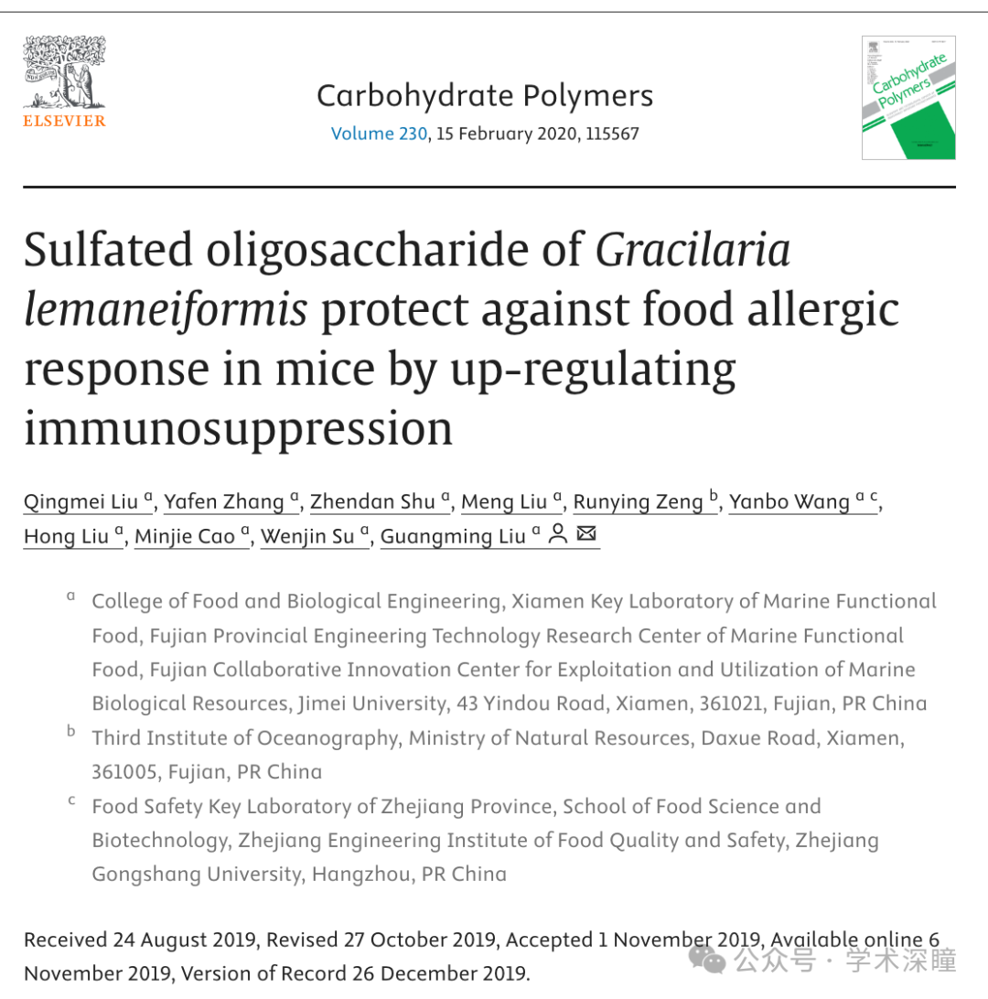

**2025年3月评论人Archasia belfragei指出本文存在图像重复：**

图 3 包含两个重叠的面板（旋转 90°）：

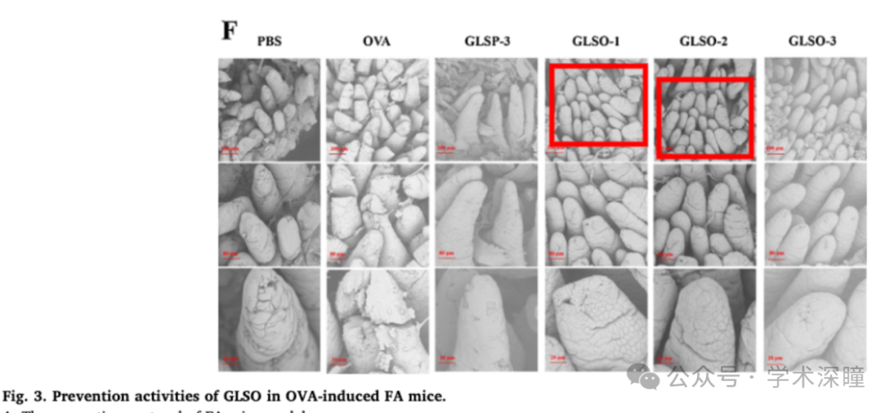

图 8B 包含两个比预期更相似的流式细胞图

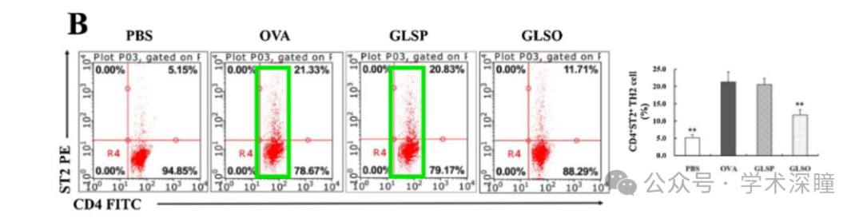

**第一作者Qingmei Liu回复：**

论文的作者已对论文的原始数据进行了核查，并确认没有网上所提到的问题，例如“图3包含两个重叠面板（旋转90°）”和“图8B包含两个过于相似的流式细胞图”。现在已提供相应的原始图像，解释如下：

1.关于“图3包含两个重叠面板（旋转90°）”的问题：图3的原始数据如附图所示。

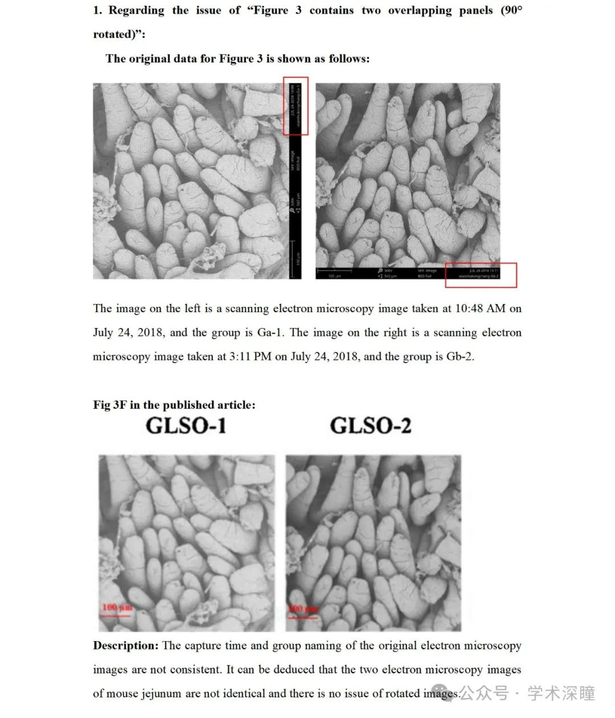

左侧图像是2018年7月24日上午10:48拍摄的扫描电子显微镜图像，组别为Ga-1。右侧图像是2018年7月24日下午3:11拍摄的扫描电子显微镜图像，组别为Gb-2。

说明：原始电子显微镜图像的拍摄时间和组别命名不一致。可以推测，这两幅小鼠空肠的电子显微镜图像并非相同图像，也不存在旋转图像的问题。

2.关于“图8B包含两个过于相似的流式细胞图”的问题：图8B的原始数据如附图所示。

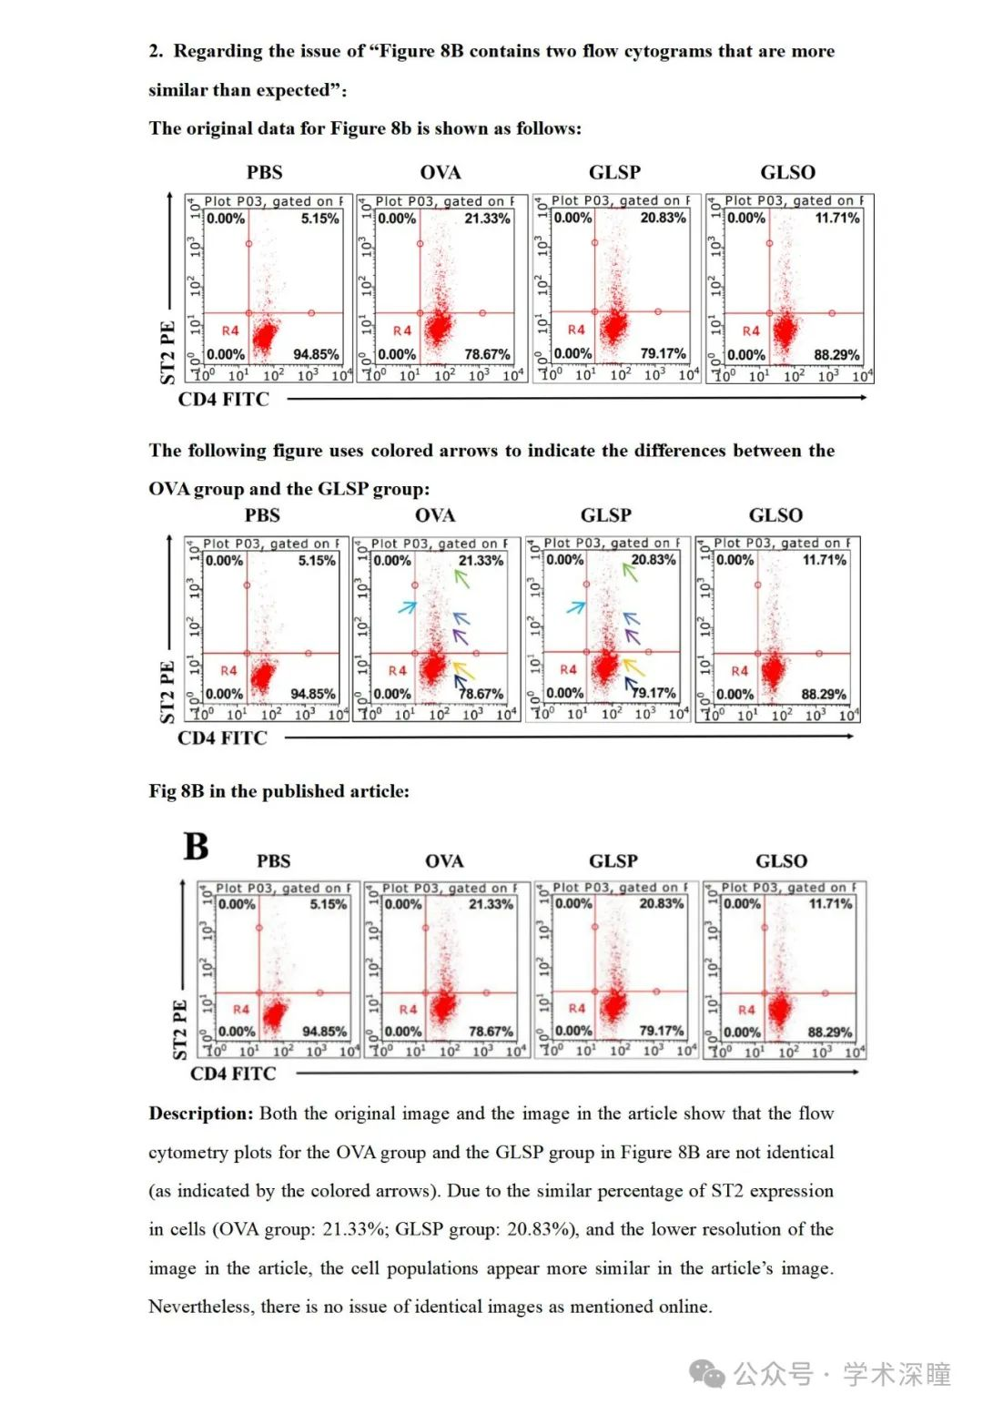

说明：原始图像和文章中的图像均显示，图8B中OVA组和GLSP组的流式细胞术图并非相同（如彩色箭头所示）。由于细胞中ST2表达的百分比相似（OVA组：21.33%；GLSP组：20.83%），且文章中的图像分辨率较低，导致文章中的细胞群体看起来更为相似。然而，并不存在如网上所述的相同图像问题。

**评论人Archasia belfragei回复作者：**

亲爱的Qingmei Liu，

您能提供流式细胞术分析的原始数据吗？既然您已经能够找到这些图像，我希望您能提供原始数据。如果可以的话，烦请通过您选择的存储库提供这些数据。

**评论人Hoya camphorifolia随后回复：**

来自作者回复---"描述：原始扫描电镜图像的拍摄时间和组命名不一致。由此可以推断，鼠小肠的两张扫描电镜图像并不相同，且不存在旋转图像的问题。"

然而，它们确实存在重叠。

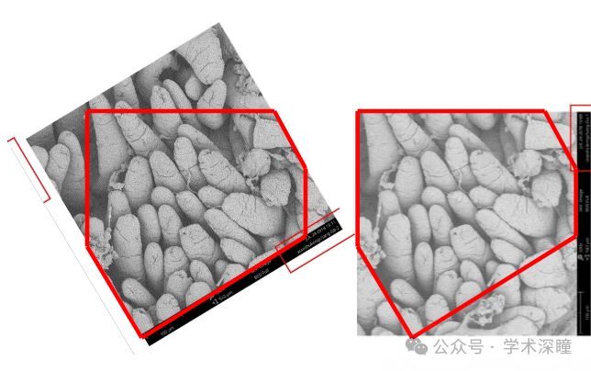

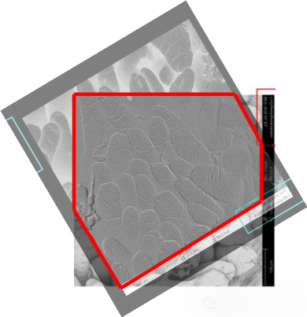

**第一作者Qingmei Liu回复：**

感谢您对我们文章的细致关注。我们由衷地感激您敏锐的观察力。经过仔细比对图像，我们确实发现由于我们的疏忽，导致同一组织切片在上午和下午被拍摄了两次。我们对这一审核过程中的失误深表歉意。

我们已经联系了期刊，申请对该错误进行更正。再次衷心感谢您指出这一问题。

**消息来源：**

https://pubpeer.com/publications/F113672653A4948AF47233CFF2B7E5#2

**如需论文查重，请联系微信号xueshushentong**

[#集美大学](https://mp.weixin.qq.com/mp/appmsgalbum?__biz=MzkyNzY3NzY3Nw==&action=getalbum&album_id=3725242211437707268#wechat_redirect)